Пятница - 03 апреля 2020 года

Неделя №29
Тема: Путешествие в прошлое: динозавры и мамонты
Цель: Ввести понятие «прошлое» на примере животного мира, живших в далеком прошлом и отсутствующих сегодня (динозавры), формирование интереса к истории мира, расширение кругозора.

Утренняя гимнастика

https://www.youtube.com/watch?v=b0lnHl0cxGo

Образовательная деятельность
1.Речь и речевое общение
Тема: «Охотники на мамонтов» Парамонова Л.А.стр. 760, (766).
Цель: Вовлекать детей в содержательное общение, диалог. Обогащать речь образными словами и выражениями. Учить задавать вопросы и отвечать на них, рассуждать. Учить пересказывать короткий текст. Воспитывать интерес к письменной речи.
В давние времена, когда жили древние люди, на Земле было холодно, большую часть Земли покрывали льды и снега. У всех животных, которые жили в то время, был густой теплый мех, даже носорог, в те далекие времена не мог обойтись без теплой меховой шубки Дети, какое удивительное животное, похожее на слона, жило в то время, как оно называлось? (мамонт)
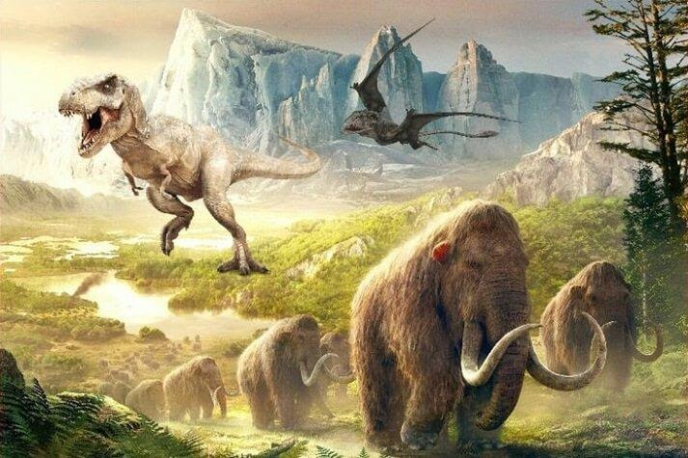

- Расскажите, чем отличались древние мамонты от современных слонов?
Ответы детей.
Взр - Слоны – теплолюбивые животные. А мамонты жили в ледниковый период. Длинная шерсть мамонтов великолепно сохраняла тепло зимой. Своими огромными бивнями они разгребали снег, чтобы добраться до лежащей под ним травы. Кормились мамонты сухой травой, мхом, еловыми шишками. В те времена мамонт был непобедим. Его появление обращало в бегство льва и тигра, лишало храбрости медведя. Мамонт был ловок, проворен, неутомим, легко лазил по горам.
(На столах лежат картинки с изображением мамонта, слона, тигра, льва, носорога, медведя и соответствующие карточки со словами. Дать детям задание: найти нужную карточку и поставить ее под картинку).
Игра «Отгадай мою картинку»
Дети закрывают глаза, взрослый кладет под одну из картинок с изображением мамонта, слона, тигра, льва, носорога, медведя метку. Дети открывают глаза. Чтобы отгадать картинку, надо задавать вопросы о внешнем виде и повадках животного. Роль ведущего потом выполняют дети.
Взр. : Что интересного вы узнали недавно о жизни древних людей?
Высказывания детей
Взр (обобщает и дополняет детей): Древние люди жили группами, сообща охотились, собирали плоды и ягоды, изготавливали ножи, топоры и копья из камня и костей животных. Когда люди научились охотиться сообща, звери отступали перед их натиском. Люди научились побеждать, приручив себе помощника. Что за помощник, отгадайте загадку:
Сметает на своем пути
Дома, деревья и кусты.
Яркий, рыжий, озорной,
Догадался, кто?.... (огонь)
Взр: Люди прятались от холода в пещерах. В пещере горел огонь. Дежурные день и ночь караулили, чтобы огонь не погас
Предложить детям послушать рассказ «Пещерный мальчик»
В глубокой пещере скалистых гор жил вместе со своим племенем маленький мальчик Тико. Рядом с пещерой рос кустарник, а дальше – лес, который тянулся бесконечно далеко. Туда мужчины племени уходили охотиться на диких зверей. Однажды они принесли медведицу. За ней, всхлипывая, бежал маленький медвежонок.
Медвежонка могли убить, но Тико успел вовремя. Он схватил медвежонка. Тот с перепугу сначала сильно его поцарапал, но вскоре успокоился под его ласкающими руками.
Мальчик напоил медвежонка козьим молоком, постелил около огня шкуру, и вскоре оба они сладко уснули. Все люди племени глядели на них и улыбались.
Прошло много лет, Тико вырос, стал настоящим охотником. С ним всегда был его друг медведь, огромного роста с большущими клыками. Он помогал Тико охотиться. А спали они, как в детстве, крепко обнявшись.
Вопросы по прочитанному:
Понравился ли вам рассказ? О чем он?
Как описано место, где жил пещерный мальчик?
Как Тико позаботился о медвежонке?
Какие качества проявил мальчик?
Какими словами заканчивается история?

2. Физическое развитие
http://dou8.edu-nv.ru/svedeniya-ob-obrazovatelnoj-organizatsii/938-dokumenty/6328-stranichka-instruktora-po-sportu

3. Конструирование
Тема: «В далеком космосе» Лыкова И.А. Стр. 182. Создание рельефной картины (панорамы), включающей разные космические объекты (солнце, планеты, звезды, созвездие, кометы). Формирование навыков сотрудничества и сотворчества.
